CALCULE MON AIRE

Commentaire :
Activité de groupes proposant des calculs d’aires par décompositions en figures de base.

Calculer en détaillant les aires des figures suivantes.
Les longueurs sont données en cm.

Indication : les figures ne sont pas représentées en vraie grandeur. Il ne faut pas mesurer les longueurs mais utiliser celles qui sont données.
Les figures qui semblent être des rectangles et des carrés le sont.

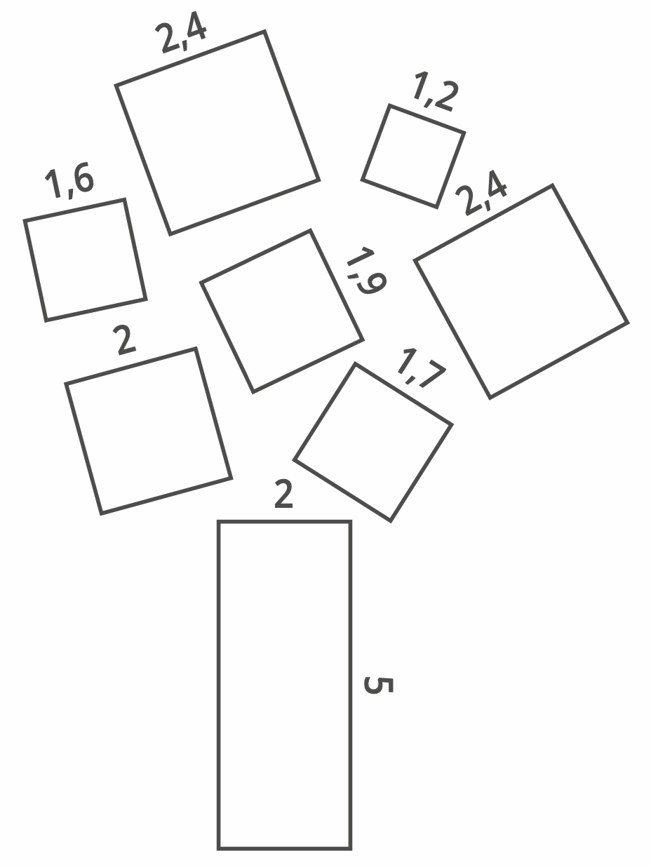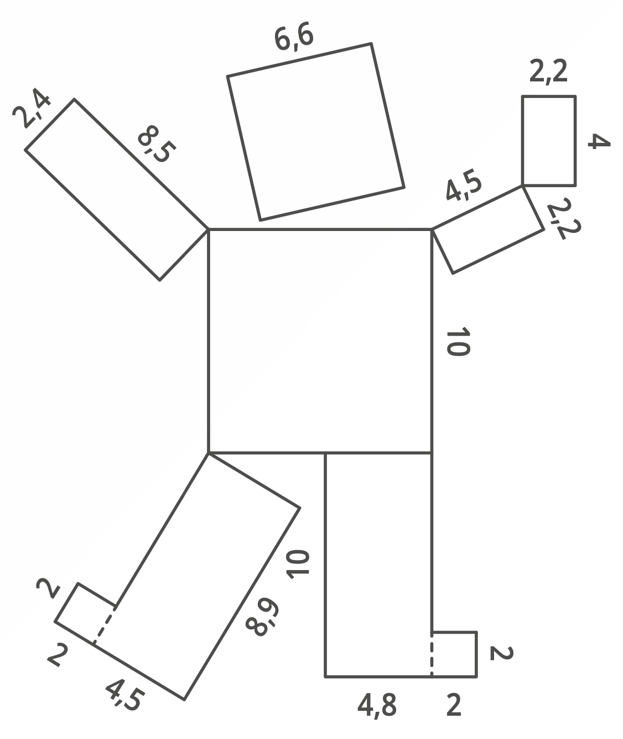

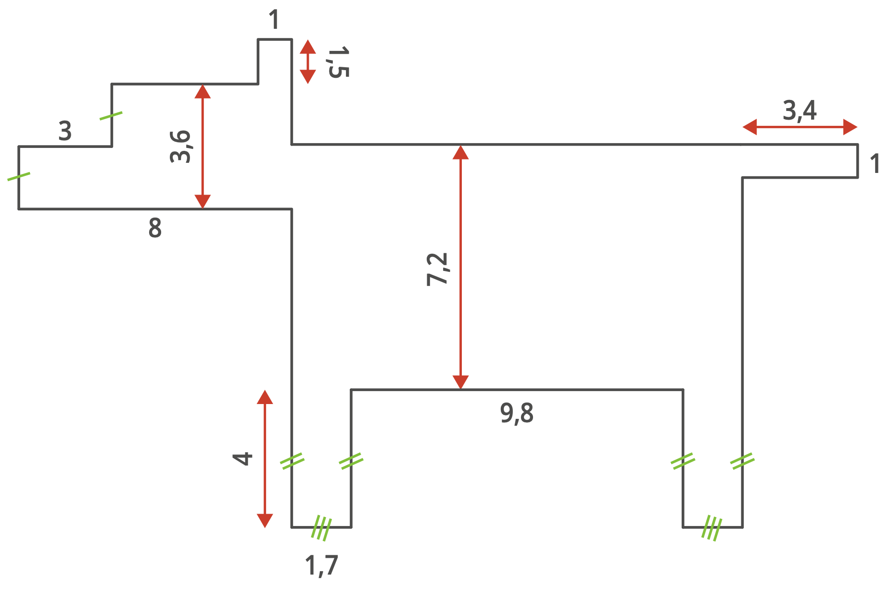

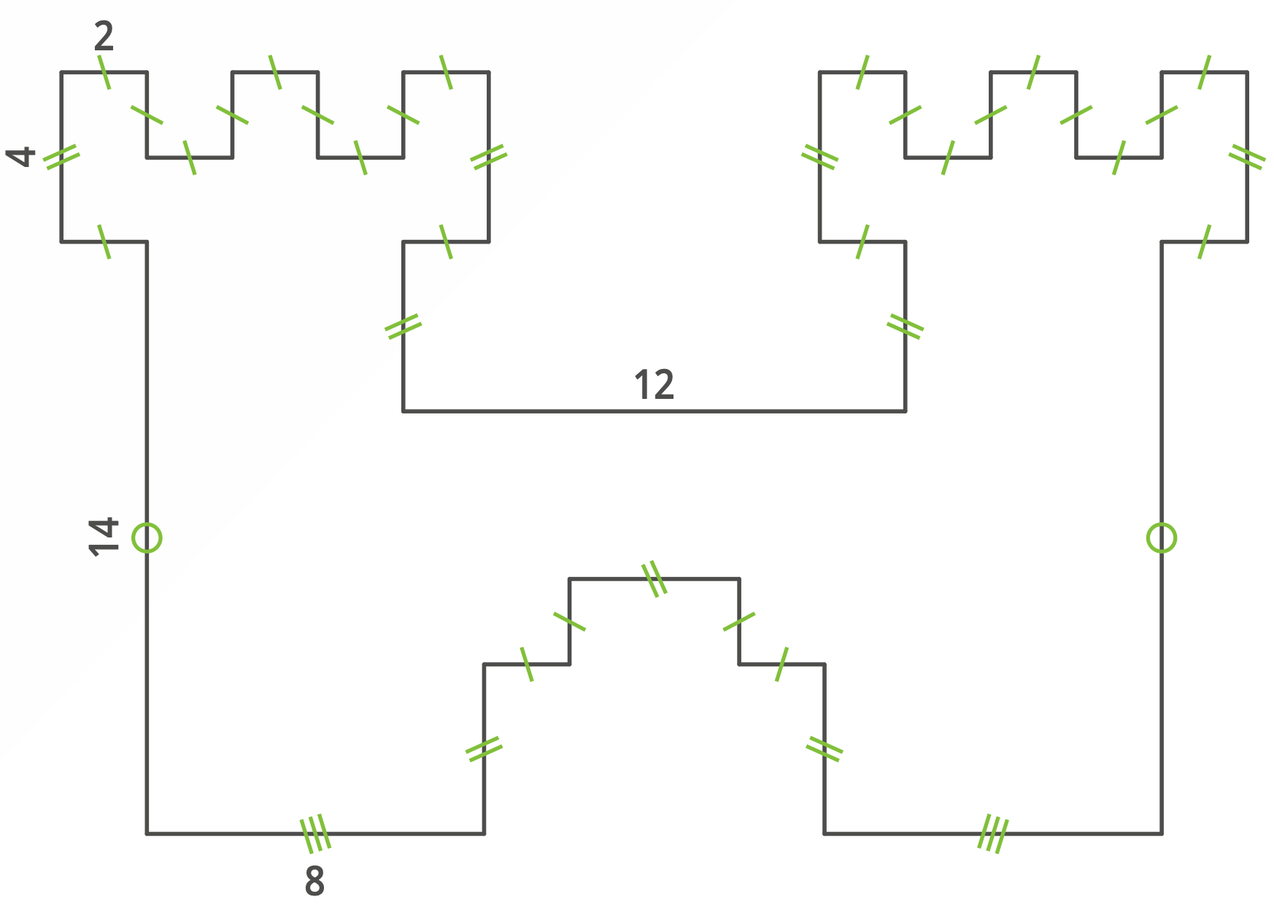


Hors du cadre de la classe, aucune reproduction, même partielle, autres que celles prévues à l'article L 122-5 du code de la propriété intellectuelle, ne peut être faite de ce site sans l'autorisation expresse de l'auteur.
www.maths-et-tiques.fr/index.php/mentions-legales

